

**2020 年 11 月 14日 氢能俱乐部**

# 周报观点：**政策有望落地 关键技术有待突破**

**氢能产业周报**

****上月全国燃料电池汽车产销分别完成77辆和79辆，同比分别增长1.3%和4.0%。1-10月，燃料电池汽车产销分别完成647辆和658辆，同比分别下降53.5%和50.4%。主要还是因为受疫情影响，燃料电池汽车市场表现不尽人意。今年4月，政府明确将推出“以奖代补”的政策，但相关细节尚未公布。相信在政策出台后，燃料电池产销将迎来一个高潮。

****月初**，**国务院办公厅印发《新能源汽车产业发展规划（2021-2035年）》，要求推进加氢基础设施建设，引导企业根据氢燃料供给、消费需求等合理布局加氢基础设施，提升安全运行水平；探索建设氢燃料运输管道，逐步降低氢燃料储运成本。该项政策的推出，进一步加快了产业发展节奏，将为氢能源汽车生产企业及相关产业链带来一定投资机会。

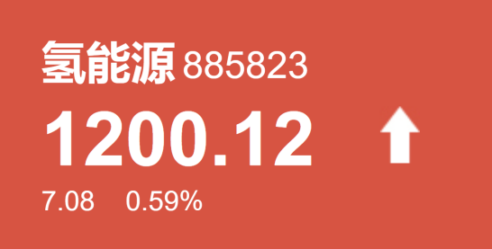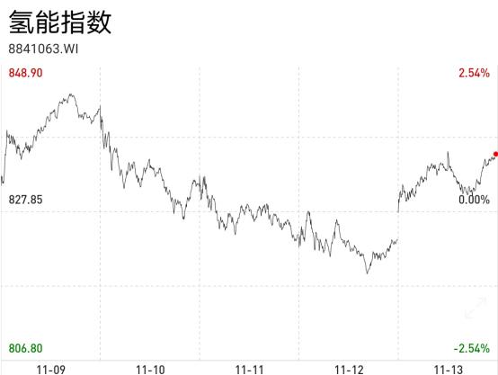

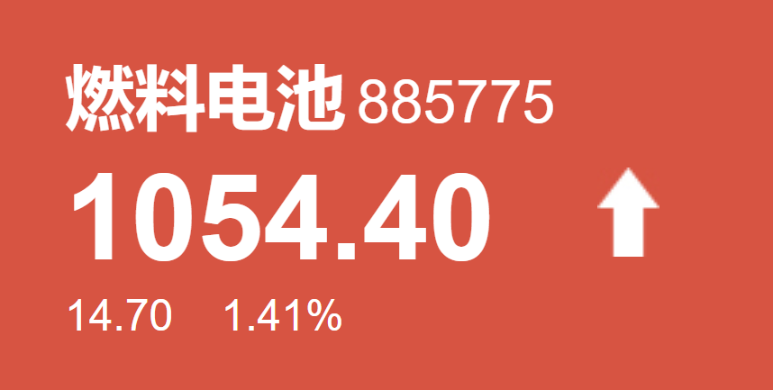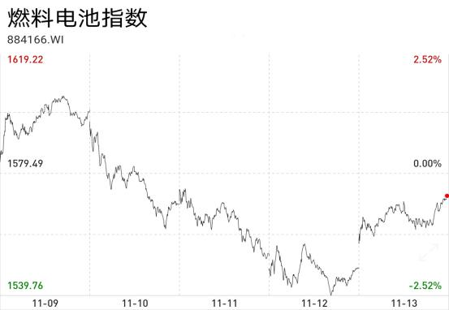

**评级变动： 维持评级**

**长城国瑞证券研究所分析师：**

**刘宾**

**[lb@gwgsc.com](mailto:lb@gwgsc.com)**

**执业证书编号：S0200514120001**

**联系电话：0592-5160876**

**地址：厦门市思明区莲前西路 2 号**

**莲富大厦 17 楼**

**长城国瑞证券有限公司**

**本周氢能企业动态：**

**林德：**签署氢能产业链项目合作框架协议

**空气化工**：与海盐经开区签署氢能应用研发中心

**空气化工：**与呼市、久泰集团签署氢能示范城市创建战略合作协议

**雄韬股份＆京能同鑫：**签署战略合作协议 共同推进氢能源产业链发展

**未势能源＆捷氢科技：**共同研发燃料电池核心技术研发

**鸿达兴业：**与内蒙古乌海公交公司签署燃料电池汽车供氢服务协议

**目 录**

**1 市场表现 …………………………………………………………………………………………………………** **03**

1.1本周指数回顾 ………………………………………………………………………………………… 03

1.2各股涨跌幅情况 ……………………………………………………………………………………… 04

**2 本周行业动态 …………………………………………………………………………………………………… 06**

2.1 广东出台加快氢燃料电池汽车产业发展实施方案 ……………………………………………… 06

2.2 科技部：继续加强氢能与燃料电池技术攻关与核心技术实质突破 …………………………… 06

2.3 山东省发布新基建三年行动方案 （2020-2022年） …………………………………………… 07

2.4 吉林电力交易中心近日发布《关于开展2020年氢能产业与风电企业直接交易的通知》 …… 07

2.5 内蒙古酝酿出台《内蒙古自治区氢能产业发展指导意见》 …………………………………… 08

2.6 上海六部门印发《上海市燃料电池汽车产业创新发展实施计划》 …………………………… 08

2.7 《青浦区氢能及燃料电池产业规划》正式发布 ………………………………………………… 08

**3 本周企业动态 …………………………………………………………………………………………………… 09**

3.1 林德 ………………………………………………………………………………………………… 09

3.2 空气化工 …………………………………………………………………………………………… 09

3.3 空气化工…………………………………………………………………………………………… 09

3.4 英国石油公司 ……………………………………………………………………………………… 10

3.5 雄韬股份＆京能同鑫 …………………………………………………………………………… 10

3.6 未势能源＆捷氢科技 ……………………………………………………………………………… 10

3.7 鸿达兴业 …………………………………………………………………………………………… 11

3.8 国家电投 …………………………………………………………………………………………… 11

3.9 壳牌 ………………………………………………………………………………………………… 12

3.10 雄韬氢雄＆厦门金龙 …………………………………………………………………………… 12

3.11 未势能源＆上燃动力＆开沃汽车 ……………………………………………………………… 13

3.12：北汽福田 ………………………………………………………………………………………… 13

3.13 旭阳中燃 ………………………………………………………………………………………… 14

3.14 上海电气＆京能电力 …………………………………………………………………………… 14

**4 国内外加氢站分布图 …………………………………………………………………………………………… 15**

**5 氢能源板块累计跌涨幅及现价 ……………………………………………………………………………… 16**

# 市场表现

**1.1本周指数回顾**

**图1. 本周氢能板块表现回顾**

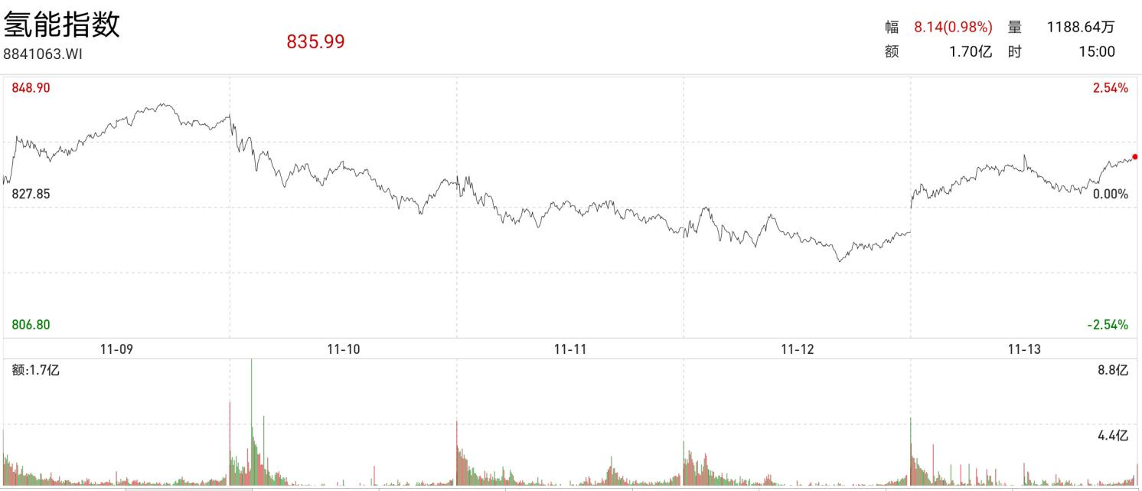

**图 2：本周燃料电池板块表现回顾**

资料来源：*Wind、氢能俱乐部*

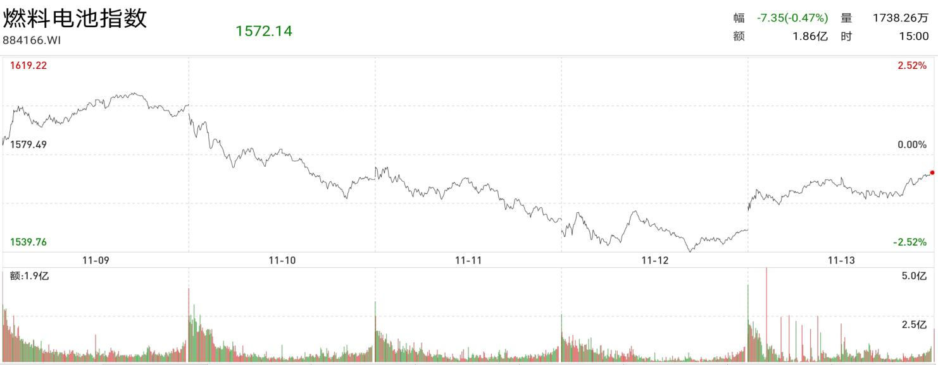

0%

-10%

-20%

-30%

医 电 食 计 电 休 传 商 农 建 通 综 国 机 化 轻 沪 汽 家 有 公 纺 建 钢 房 交 非 银 采药 子 品 算 气 闲 媒 业 林 筑 信 合 防 械 工 工 深 车 用 色 用 织 筑 铁 地 通 银 行 掘

300

生 饮 机 设 服

贸 牧 材

军 设 制

电 金 事 服 装

产 运 金

物 料 备 务

易 渔 料

工 备 造 指

器 属 业 装 饰 输 融

资料来源：*Wind、氢能俱乐部*

**1.2各股涨跌幅情况**

**图三 周涨幅前十**

|  |  |  |  |  |
| --- | --- | --- | --- | --- |
| **福田汽车**  **600166** | **3.16** | **IMG_256**  **0.29**  **10.10%** | **BBD:17385万**  **换手率:4.85%** | 公司重视氢能源发展，包括技术开发、市场开拓、人才培养，氢能源重卡、轻卡等车型均列入计划，目前公司的氢燃料重卡产品处于产品开发阶段，正在自主研发长续驶里程燃料电池重卡。 |
| **[冰轮环境](http://www.dingniugu.com/dde/000811.html" \t "http://www.dingniugu.com/gegujiexi/_blank)**  **000811** | **7.77** | **IMG_256**  **0.71**  **10.06%** | **BBD:3321万**  **换手率:5.30%** | 2019年6月，公司拟全资设立山东冰轮海卓氢能技术研究院有限公司，注册资本5000万元，公司以自有资金出资。定位为氢能技术研究和孵化平台。 |
| **[深冷股份](http://www.dingniugu.com/dde/300540.html" \t "http://www.dingniugu.com/gegujiexi/_blank)**  **300540** | **25.41** | **IMG_256**  **1.99**  **8.50%** | **BBD:76万**  **换手率:16.86%** | 公司主要产品智能加氢枪是为燃料电池汽车进行氢气加注的核心零部件设备;17年9月与武汉地质资源环境工业技术研究院合作推进氢燃料电池汽车的应用和推广项目。 |
| **[天赐材料](http://www.dingniugu.com/dde/002709.html" \t "http://www.dingniugu.com/gegujiexi/_blank)**  **002709** | **80.50** | **IMG_256**  **4.65**  **6.13%** | **BBD:10886万**  **换手率:5.84%** | 项目建设上，公司将启动产品三废利用，进行基础材料制备的循环产业链系统系项目，包括副产硫酸、含盐废水的回用，副产氢气等的利用。 |
| **[富瑞特装](http://www.dingniugu.com/dde/300228.html" \t "http://www.dingniugu.com/gegujiexi/_blank)**  **300228** | **7.78** | **IMG_256**  **0.37**  **4.99%** | **BBD:1813万**  **换手率:8.37%** | 2019年5月21日公司在互动平台称：目前公司控股子公司富瑞阀门的35Mp系列氢用阀门等少量产品为氢能业务配套，张家港同创富瑞基金的投资项目中有些与氢能相关。 |
| **[雪人股份](http://www.dingniugu.com/dde/002639.html" \t "http://www.dingniugu.com/gegujiexi/_blank)**  **002639** | **6.77** | **IMG_256**  **0.27**  **4.15%** | **BBD:382万**  **换手率:4.42%** | 在氢能源与燃料电池产业链上已布局两块业务，一是氢气制取与加氢站建设运营相关设备，二是氢燃料电池发动机系统集成，包括燃料电池电堆、燃料电池空压机及氢气循环泵等。 |
| **[大洋电机](http://www.dingniugu.com/dde/002249.html" \t "http://www.dingniugu.com/gegujiexi/_blank)**  **002249** | **4.10** | **IMG_256**  **0.16**  **4.06%** | **BBD:975万**  **换手率:4.12%** | 大洋电机：与深圳市西湖新能源交通发展有限公司共同布局全球新能源汽车产业运营新式业嘉设。 |
| **[东华科技](http://www.dingniugu.com/dde/002140.html" \t "http://www.dingniugu.com/gegujiexi/_blank)**  **002140** | **7.25** | **IMG_256**  **0.27**  **3.87%** | **BBD:32万**  **换手率:1.41%** | 公司在互动平台称煤制氢是一种传统的化工工艺，公司在制氧方面已拥有较为成熟的技术，并配有多套工业配套装置的建设业绩。 |
| **[英 力 特](http://www.dingniugu.com/dde/000635.html" \t "http://www.dingniugu.com/gegujiexi/_blank)**  **000635** | **8.68** | **IMG_256**  **0.29**  **3.46%** | **BBD:1057万**  **换手率:3.98%** | 2020年7月9日互动平台回复：公司水电解制氢项目主体已完工，按照国家相关标准在达到预定可使用状态后，进行验收并投入运行。 |
| **[南都电源](http://www.dingniugu.com/dde/300068.html" \t "http://www.dingniugu.com/gegujiexi/_blank) 300068** | **15.60** | **IMG_256**  **0.49**  **3.24%** | **BBD:1811万**  **换手率:2.09%** | 2020年9月23日公告披露：公司于近日与中国科学院大连化学物理研究所签署《产权交易合同》，公司以 11,000 万元人民币现金收购大连化物所持有的新源动力17.86%股权，成为新源动力第二大股东。 |

数据来源：wind、氢能俱乐部

**图四 周跌幅前十**

|  |  |  |  |  |
| --- | --- | --- | --- | --- |
| **[亿利洁能](http://www.dingniugu.com/dde/600277.html" \t "http://www.dingniugu.com/gegujiexi/_blank)**  **600277** | **3.21** | **IMG_256 -0.01**  **-0.31%** | **BBD:-260万**  **换手率:0.43%** | 2020年8月28日公告披露：公司与氢阳新能源和中国五环工程拟签署《宁波氢能创新中心有限公司发起人协议书》，氢能创新中心注册资本为 5,000万元，公司拟出资 500万元，持有其 10%股权。 |
| **[辽宁能源](http://www.dingniugu.com/dde/600758.html" \t "http://www.dingniugu.com/gegujiexi/_blank)**  **600758** | **2.82** | **IMG_256 -0.01**  **-0.35%** | **BBD:-211万**  **换手率:0.41%** | 子公司辽宁红阳资本投资有限公司参股深圳国氢新能源科技有限公司，经营范围包括氢燃料电池及其各零部件和相关检测系统的咨询、研发和销售；燃料电池动力系统咨询、研发和销售。 |
| **[节能风电](http://www.dingniugu.com/dde/601016.html" \t "http://www.dingniugu.com/gegujiexi/_blank)**  **601016** | **2.75** | **IMG_256 -0.01**  **-0.36%** | **BBD:-684万**  **换手率:0.49%** | 公司风电制氢863计划课题研究工作已经完成，课题已经通过国家科技部验收，但风电制氢产业化仍然需要面对：成本高、运输难、产地与需求市场不匹配、市场对氢气的消纳能力有待提高、投资回报期较长等问题。 |
| **[阳煤化工](http://www.dingniugu.com/dde/600691.html" \t "http://www.dingniugu.com/gegujiexi/_blank)**  **600691** | **2.24** | **IMG_256 -0.01**  **-0.44%** | **BBD:-212万**  **换手率:1.17%** | 18年年报称，公司在建工程包括沧州正元鑫海化工供氢气工程、沧州正元鑫海化工供氢气工程等。 |
| **[凯龙股份](http://www.dingniugu.com/dde/002783.html" \t "http://www.dingniugu.com/gegujiexi/_blank)**  **002783** | **12.78** | **IMG_256 -0.06**  **-0.47%** | **BBD:201万**  **换手率:2.71%** | 深圳市君丰华盛投资合伙企业，公司作为有限合伙人认缴出资21000万元。该基金将逐步投入到适当的氢能源项目中去，目前已在氢能源核心环节，包含氢能源的制备，储运，发动机和应用领域的全方位布局。 |
| **[豫能控股](http://www.dingniugu.com/dde/001896.html" \t "http://www.dingniugu.com/gegujiexi/_blank)**  **001896** | **3.79** | **IMG_256 -0.02**  **-0.52%** | **BBD:-70万**  **换手率:0.64%** | 公司发行股份购买的鹤壁同力拥有两处制氢站，同时公司有正在办理产权证书的固定资产中益公司制氢站账面价值1,073,647.23元。 |
| **[凯恩股份](http://www.dingniugu.com/dde/002012.html" \t "http://www.dingniugu.com/gegujiexi/_blank)**  **002012** | **5.71** | **IMG_256 -0.03**  **-0.52%** | **BBD:-557万**  **换手率:1.50%** | 2017 年 6 月，公司与中洋新能科技、洲际新能科技等共同投资设立世能氢电科 技有限公司。世能氢电是一家氢燃料电池研发商，主要从事制氢、储运、加氢站、 电堆及电控系统生产制造、动力总成。 |
| **[镇海股份](http://www.dingniugu.com/dde/603637.html" \t "http://www.dingniugu.com/gegujiexi/_blank)**  **603637** | **8.62** | **IMG_256 -0.05**  **-0.58%** | **BBD:-18万**  **换手率:0.19%** | 2019年4月19日镇海股份在互动平台上表示，公司已掌握了生产国IV、国V、国Ⅵ标准汽油加氢装置、柴油加氢装置、全馏分催化汽油选择性加氢脱硫生产高等级车用汽油装置。 |
| **[沈阳化工](http://www.dingniugu.com/dde/000698.html" \t "http://www.dingniugu.com/gegujiexi/_blank)**  **000698** | **4.94** | **IMG_256 -0.03**  **-0.60%** | **BBD:-565万**  **换手率:2.00%** | 公司子公司经营范围：汽油；液化石油气；石脑油；丙烯；压缩空气；丙烯酸；丙烯酸甲酯；丙烯酸乙酯；丙烯酸丁酯；乙烯；甲基叔丁基醚；含苯或甲苯的制品；丁烯-1；氢气；氢气和甲烷混合物（压缩的）生产。 |
| **[开滦股份](http://www.dingniugu.com/dde/600997.html" \t "http://www.dingniugu.com/gegujiexi/_blank) 600997** | **5.31** | **IMG_256 -0.04**  **-0.75%** | **BBD:-1426万**  **换手率:0.79%** | 公司以甲醇驰放气为原料生产氢气，同时2018年报披露公司有20万吨/年粗苯加氢精制的加工能力。 |

数据来源：wind、氢能俱乐部

**2. 本周行业动态**

**2.1 广东出台加快氢燃料电池汽车产业发展实施方案**

广东省发改委印发《广东省加快氢燃料电池汽车产业发展实施方案》(下称《方案》)。根据《方案》，要求加快整合省内氢燃料电池汽车产业资源，打造粤港澳大湾区氢燃料电池汽车产业发展示范区，重点突破氢燃料电池关键核心技术和产业化，建立自主可控、技术先进的氢燃料电池汽车产业链。

此前曾发布的燃料电池汽车示范推广通知提到，要推广超过1000辆达到相关技术指标的燃料电池汽车，被征求意见的省份包括广东省。

据中国电动汽车百人会副秘书长王贺武表示，到2020年年底，我国氢能燃料电池汽车争取实现接近万辆的规模。氢能被视为全球最具发展潜力的清洁能源之一。近年来，氢能产业的热度逐年攀升。而此前国家出台的《国家创新驱动发展战略纲要》等重要文件中，明确提及要大力发展氢燃料汽车。到2030年，我国要实现氢燃料电池汽车保有量200万辆的目标。此外，中国汽车工程学会曾预测到2030年，我国氢能汽车产业产值有望突破万亿元大关。

**2.2 科技部：继续加强氢能与燃料电池技术攻关与核心技术实质突破**

在对十三届全国人大三次会议第6592号建议的答复中，科技部表示，将结合国家中长期科技发展规划研究和“十四五”国家重点研发计划重点专项凝练等工作，继续加强氢能与燃料电池技术攻关，加快关键核心技术取得实质性突破。

科技部表示，高度重视燃料电池汽车技术研发。经过四个五年国家科技计划的组织实施，我国燃料电池从电堆、系统到关键部件

加强技术研发的同时，科技部积极推动燃料电池汽车示范运行考核。从2008年北京奥运会投入燃料电池轿车作为马拉松先导车和燃料电池客车作为运动员收容车开始，燃料电池汽车示范运行拉开序幕，并在上海世博会、深圳大运会等国际重大赛事活动中继续进行示范应用考核。

## 2.3 山东省发布新基建三年行动方案 （2020-2022年）

山东省人民政府发布《山东省新基建三年行动方案（2020-2022年）》，到2022年，公共停车场充电桩占车位比不低于15%，全省各类充电桩保有量达10万个以上、加氢站30座，依托具备条件的高速服务区基本建成充电站间距合理的服务圈。

技术研发均取得一系列关键突破，形成了涵盖制氢、储氢、氢安全及燃料电池及整车应用等技术的产学研用研发体系，培育了一批从事燃料电池及关键零部件研发生产的企业。

## 2.3 山东省发布新基建三年行动方案 （2020-2022年）

山东省人民政府发布《山东省新基建三年行动方案（2020-2022年）》，方案指出山东2022年基本建成新型基础设施建设先行区示范区，而在加氢站方面，指出要合理配置、适度超前布局加氢站，强化高速公路服务区、公路加油站等重点交通区域的配套建设。到2022年，全省各类充电桩保有量达10万个以上、加氢站30座，依托具备条件的高速服务区基本建成充电站间距合理的服务圈。

**2.4 吉林电力交易中心近日发布**《关于开展2020年氢能产业与风电企业直接交易的通知》****

吉林电力交易中心近日发布**《关于开展2020年氢能产业与风电企业直接交易的通知》**，明确于2020年11月11日至11月16日，在吉林电力交易平台上组织开展风电与电力用户直接交易。

根据《通知》，本次交易采取**挂牌方式进行**。电力用户及售电公司按公告时间登陆吉林电力交易平台申报需求电量的数量和挂牌价格，风电企业申报摘牌电量。

本次交易电量为购电侧用电量，交易价格为发电企业上网电价（可再生能源电价补贴另行结算）。电量单位为兆瓦时，电价单位为元/兆瓦时，电价精确到0.01元/兆瓦时。

本次交易**采用输配电价模式**，输配电价标准按照国家批复文件和省政府有关文件要求执行。年度直接交易有效期内，如遇国家电价政策调整，则按新规定执行。

**2.5 内蒙古酝酿出台《内蒙古自治区氢能产业发展指导意见》**

内蒙古官方正在酝酿出台《内蒙古自治区氢能产业发展指导意见》，该《意见》主要围绕推进氢能产业多元发展、开展氢能关键技术攻关等6项重点任务，**将从用电成本、氢气储运设备制造、加氢站建设与运营等8个方面出台相关支持政策。**

目前内蒙古已开始大力度推进氢能产业发展，在内蒙古乌海、鄂尔多斯等地已推出了相关项目，力图在氢能产业方面有所建树。

## **2.6 上海六部门印发《上海市燃料电池汽车产业创新发展实施计划》**

11月13日，上海市经济信息化委、市发展改革委、市交通委、市科委、市住房城乡建设管理委、市财政局联合印发了关于《上海市燃料电池汽车产业创新发展实施计划》的通知。

计划指出，到2023年，上海燃料电池汽车产业发展实现“百站、千亿、万辆”总体目标，规划加氢站接近100座并建成运行超过30座，加氢网络全国最大，形成产出规模约1000亿元，发展规模全国前列，推广燃料电池汽车接近10000辆，应用规模全国领先；燃料电池汽车产业整体发展水平达到国际领先，关键技术实现自主掌握，创新产品推向全球市场，氢能基础设施趋于完善，推广应用规模持续扩大，核心竞争能力显著提升，产业创新生态基本形成。

**2.7 《青浦区氢能及燃料电池产业规划》正式发布。**

2020年10月30日，2020年青浦区氢能规划发布会暨氢能产业项目签约仪式在青浦举行。会上启动发布了《青浦区氢能及燃料电池产业规划》。11月12日，该规划文件正式发布。

规划提出，到2022年，青浦区氢能全产业链年营收力争突破70亿元，初步完成氢能产业园区核心启动区的规划建设，重点培育企业3到5家，建成加氢站5座以上。到2025年，力争引进国家级检验检测机构和公共服务平台1到2家，建成加氢站8座以上。到2030年，力争让氢能全产业链企业布局完整、协同发展，氢能运营车辆不少于2000辆。

1. **本周企业动态**

**3.1 林德：**签署氢能产业链项目合作框架协议

嘉兴港区管委会与林德公司、上海华谊（集团）公司三方代表签署氢能产业链项目合作框架协议，该项目总投资1亿美元以上。根据合作协议，三方将加强氢能开发应用领域的合作，建立全面战略合作伙伴关系，在氢能的生产和供应、纯化和液化、储存和运输以及加氢站充装等方面开展深入合作。

**3.2 空气化工：**与海盐经开区签署氢能应用研发中心

11月7日，海盐经济开发区与空气化工产品（中国）投资有限公司就氢能应用研发中心项目正式签约，该中心项目的建设利于加快亚洲区域氢能的应用研发，推动技术创新突破和落地转化，最终形成氢能产业核心竞争力和发展集群。

**3.3 空气化工：**与呼市、久泰集团签署氢能示范城市创建战略合作协议

呼和浩特市人民政府、久泰集团与空气产品公司三方签署氢能示范城市创建战略合作协议，正式结成战略合作伙伴关系，共同探索创建氢能示范城市。

此次呼和浩特市人民政府、空气产品公司与久泰集团三方携手，本着“优势互补、资源共享，相互促进，共同发展”的原则，充分发挥各自在技术、产品、资源、政策、人才等方面的优势，依托久泰现有产业丰富的尾氢资源，共同开发氢能综合利用，从而

推进氢气产业从气态模式向液态模式的转换，推动氢能产业协同发展，建成世界领先的大型商业化液氢项目。

**3.4 英国石油公司：**将在德国炼油厂启动绿色氢能项目

英国石油公司BP和丹麦可再生能源集团Orsted合作，在德国一家炼油厂开发开发零碳氢气，这是BP在该行业的首个全面化的项目。该项目将在德国西北部的Lingen炼油厂，利用北海的风能，通过电解水来生产绿氢。

**3.5 雄韬股份＆京能同鑫：**签署战略合作协议 共同推进氢能源产业链发展

11月11日，雄韬股份（002733）公告称，公司拟与北京京能同鑫投资管理有限公司签署《战略合作协议》。经双方友好协商，双方决定建立互利共赢的全面战略合作伙伴关系，并就合作事宜达成共识，共同推进与大同市、北京市在氢能源产业链发展的合作，将在有条件、有空间、有政策基础的区域共同推动关键项目的落地。双方可同时采取联合研发、共同成立合资公司、相互参股等各种合作形式。

雄韬股份表示，本次公司与京能同鑫签署《战略合作协议》，快速实现新能源电池产业与电力能源产业在储能、制氢与加氢、分布式能源、汽车动力等各领域的协同案例与规模效应，帮助双方实现产业链延伸、产业规模与品牌效应提升。进一步优化产业结构，将为公司的快速发展创造新的效益增长点。

**3.6 未势能源＆捷氢科技：**共同研发燃料电池核心技术研发

11月11日上午，未势能源科技有限公司（以下简称“未势能源”）与上海捷氢科技有限公司(以下简称“捷氢科技”) 在保定举行战略合作签约仪式，双方将深入开展氢能产业业务战略合作，携手坚持走自主研发与创新之路，共促氢燃料电池产业稳健

发展，共推氢能完整产业链建设。

捷氢科技总经理卢兵兵、副总经理程伟、业务规划&项目管理总监余意，未势能源总裁陈雪松、未势能源副总裁兼上燃动力总经理王亚波、上燃动力副总经理吴兵、未势能源燃料电池系统总监崔天宇、长城氢能检测中心运营总监段志洁，出席签约仪式。捷氢科技总经理卢兵兵与未势能源总裁陈雪松，分别代表双方签约。

**3.7 鸿达兴业：**与内蒙古乌海公交公司签署燃料电池汽车供氢服务协议

鸿达兴业全资子公司内蒙古乌海化工有限公司(“乌海化工”)与乌海市公共交通有限责任公司(“乌海公交公司”)签署《燃料电池汽车供氢服务协议》，乌海化工为乌海公交公司运行的燃料电池公交、大巴等用氢车辆提供氢气及加注服务，充分利用双方的资源和优势，共同致力于在乌海市开展氢能车推广及示范应用，推动乌海市氢能城市建设，共同助力氢能社会发展。

**3.8 国家电投：**发起增资项目，拟向原股东募集资金最低1亿元且不超过3亿元资金

近日， 国家电投集团氢能科技发展有限公司发起增资项目，拟向原股东募集资金最低1亿元且不超过3亿元资金，主要用于氢燃料电池研发、中试及产业基地建设。

本次增资完成后，原股东国家电力投资集团有限公司将持有35%股权，其他股东视本次增资结果确定。

目前氢能公司股东为国家电力投资集团有限公司，占股35%；嘉兴氢合股权投资合伙企业（有限合伙）占股30；国家电投集团科学技术研究院有限公司占股28%；北京未来科学城产业发展有限公司占股7%。

国家电投集团氢能科技发展有限公司旗下目前已有5家子公司，分

别为：宁波绿动燃料电池有限公司，宁波绿动氢能科技研究院有限公司，宁波氢远能源材料有限公司，武汉绿动氢能能源技术有限公司，北京长青电投氢能产业投资中心（有限合伙）。

**3.9 壳牌：**中国首个商业化氢能项目落户河北张家口市

河北张家口市桥东区政府与张家口市交投壳牌新能源有限公司就氢能一体化示范基地建设项目签署合作协议。据悉，该项目包括氢气的生产、储存、运输、加注和应用，这也是荷兰壳牌在中国落地的第一个商业化的氢能项目。该项目建设总投资约5.8亿元，总占地面积100亩，建设内容包括1个制氢厂、3个加氢站。

该项目将张家口丰富的可再生电力通过电解制备成绿色氢气，一期年产量近3000吨，可满足400多辆氢燃料电池公交车的需求。项目建成后，将有力推动地区氢能产业发展，也将为2022年冬奥会提供有力能源保障。项目的建设将成为张家口市氢能产业发展中又一个里程碑式的事件。

**3.10 雄韬氢雄＆厦门金龙：**30辆氢能公交正式交付湖北荆门

11月10日，武汉雄韬氢雄联合厦门金龙生产的8.5米氢燃料电池公交车调试完毕，正式交付给荆门市京山公交公司。此批30辆氢燃料公交车将成为湖北省最大规模的氢燃料公交示范运营项目。以此为契机，荆门市京山市将在氢燃料电池公交示范运营的道路上迈出坚实的第一步，也将对氢能示范城市群申报工作产生积极作用。

该批氢燃料公交车车型为厦门金龙联合汽车工业有限公司生产的XMQ6850AGFCEV3，武汉雄韬氢雄燃料电池科技有限公司自主研发的52kW燃料电池发动机提供动力。验车试驾过程中，车辆行驶噪音小，驾驶易操作，乘坐舒适性得到试乘试驾人员的一致好评。车辆加氢时间小于15分钟，续驶里程最高可达450公里，并可实现零下30℃环境下的正常运行。

**3.11 未势能源＆上燃动力＆开沃汽车：**签署战略合作协议

未势能源科技有限公司及旗下上海燃料电池汽车动力系统有限公司，与开沃新能源汽车集团有限公司在南京举行战略合作签约仪式，三方将建立长期战略合作关系，共同推进氢能产业链建设，助力氢燃料电池汽车示范城市群产业协同发展。

根据协议内容，三方将通过互相提供先进产品、技术和服务，共享市场机遇，共建运营场景，共同培育国内外创新领先、具有显著社会意义和商业价值的燃料电池汽车示范应用，引领燃料电池汽车产业发展。

除此之外，三方将在氢能与燃料电池相关产业重点合作领域开展业务合作，通过不定期举办技术及服务交流会议、市场信息对接会议，促进氢能与燃料电池汽车产业发展进程，分享技术经验及产业发展趋势判断，并在市场应用端协同快速反应，在探索氢能与燃料电池商业化模式生态建设方面开展深度合作。

与此同时，双方将在各地申请燃料电池汽车示范试点城市进程中，为促进各自所在城市地方政府组群申报起到桥梁和纽带的作用，助力国家“十城千辆”燃料电池汽车示范项目运行。

同时，重点结合南京市及溧水区的氢能产业规划目标，加快市场运营场景、运营保障能力的规划建设，从市场需求出发推进整车产品的定型、交付及售后保障等基础能力建设，促进燃料电池动力系统的配套保障能力，在公交客运车辆、重型载重卡车、轻型厢式货车等车型平台合作开发，向市场提供符合运营场景需求的燃料电池车型，用产品力在示范期内创造示范运营佳绩。

**3.12：北汽福田：**与上海轻程签约落地百台智蓝氢燃料重卡

11月13日，我会会员企业北汽福田汽车股份有限公司在京举行“北汽福田&上海轻程战略合作暨100台智蓝氢燃料重卡项目签约仪式”

这标志着福田汽车继今年9月份发布氢燃料汽车发展战略后，在氢

能战略落地上迈出愈加坚实的一步。据悉，该批智蓝氢燃料重卡将于明年2月底陆续交付运营。

**3.13 旭阳中燃：**内蒙古清水河县政府签订氢能产业发展战略合作框架协议

11月10日，在鄂尔多斯举办的内蒙古氢能产业发展大会上，中国旭阳集团有限公司所属旭阳中燃能源有限公司（简称“旭阳中燃”）与内蒙古呼和浩特市清水河县人民政府签订氢能产业发展战略合作框架协议。

据悉，旭阳中燃在现有产能规模下，最大可生产氢气约2.7亿Nm/年（约2.4万吨），可为约65座加氢站提供氢能。预计到2023年公司新项目建成投产后，将形成12亿Nm/年氢能生产能力。这必将为呼和浩特市打造新型氢能城市做出突出贡献，也将为旭阳集团打造“世界领先的能源化工公司”，贯彻落实氢能产业发展“三步走”战略奠定坚实基础。

**3.14 上海电气＆京能电力：**宁夏宁东管委会签订氢能战略合作

11月9日，宁东基地氢能产业与能源转型发展论坛在宁夏宁东能源化工基地管委会召开，上海电气电站集团作为氢能及综合能源优秀企业受邀出席。

论坛上，上海电气电站集团与京能电力、宁东管委会签订三方战略合作协议。协议明确，三方将以氢能全产业链先进技术为依托，以体制机制创新为支撑，展开全方位合作，推动布局一批具有引领作用的绿氢综合能源产业示范项目。

重点包括：

◆氢能制储加一体化+化工园区及氢燃料重卡应用示范项目

◆宁东能源基地“源网荷储氢”一体化示范项目

◆宁东能源基地智慧综合能源建设项目

会上，上海电气电站集团交流讨论了电解水制氢发展规划、技术路线、应用场景、合作模式等，受到与会专家高度肯定。

上海电气电站集团相关负责人表示，电站集团将通过三方合作，为宁东基地、黄河流域打造“可再生能源发电+煤电调峰+电化学储能+蓄热+电解水制氢+绿色化工”的示范工程，抢占技术与产业制高点。

1. 国内外加氢站分布图

图五：国内加氢站分布图

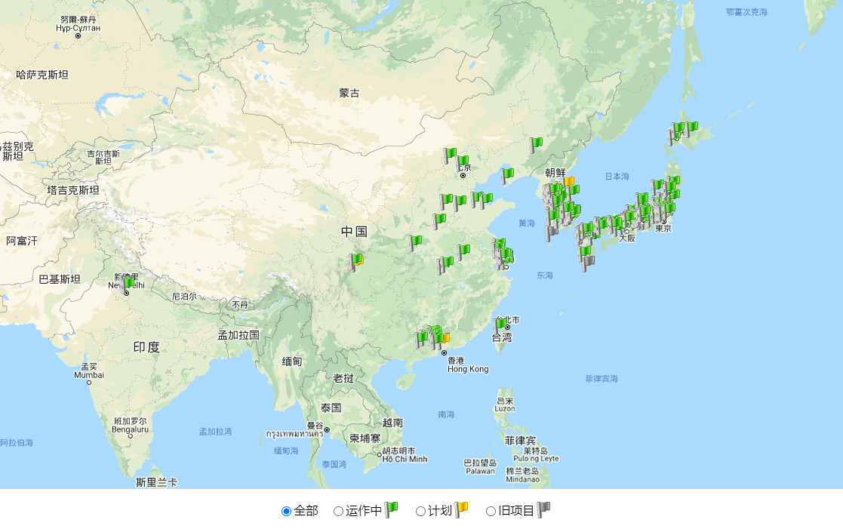

数据来源：h2stations、氢能俱乐部

图六：全球加氢站分布图

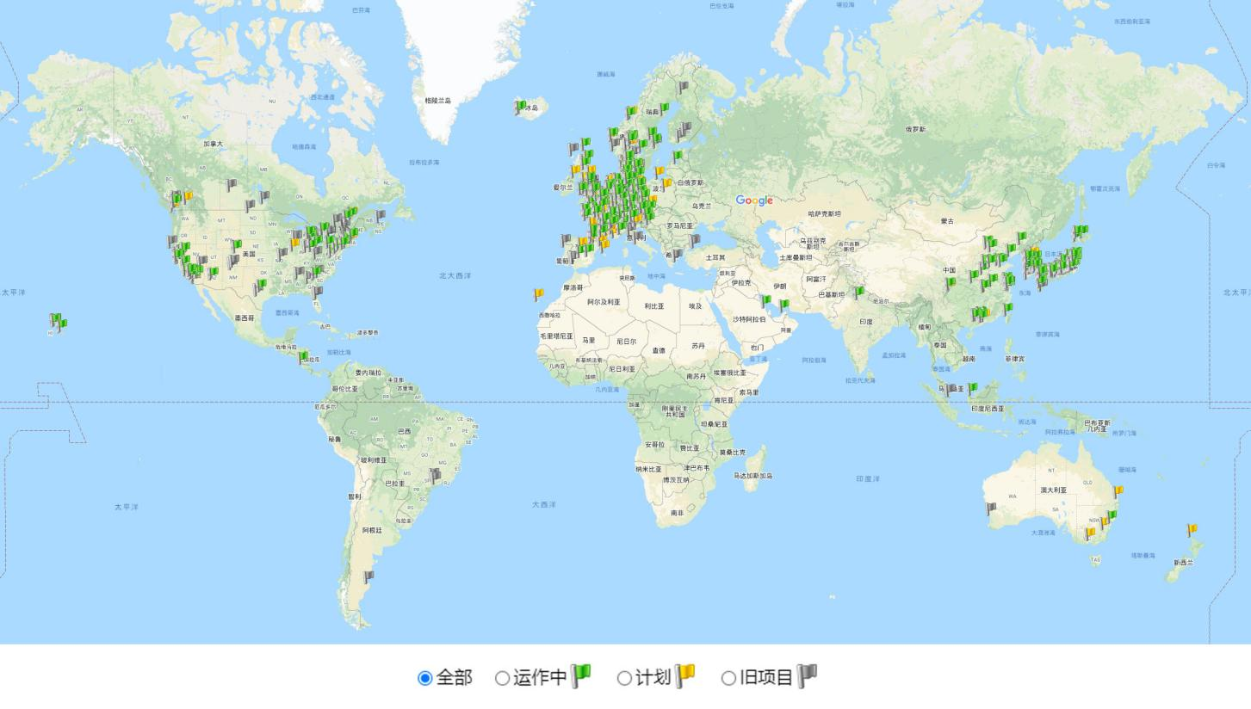

数据来源：h2stations、氢能俱乐部

1. **氢能源板块累计跌涨幅及现价**

图七：氢能板块跌涨幅走势图

**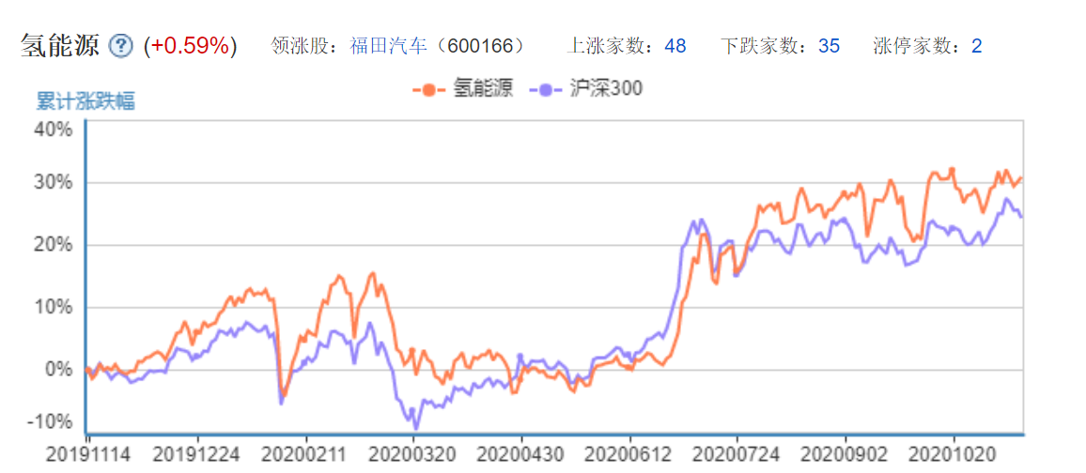**

数据来源：同花顺、氢能俱乐部

|  |  |  |  |  |  |
| --- | --- | --- | --- | --- | --- |
| **股票代码** | **股票简称** | **现价(元)** | **涨跌幅(%)** | **概念解析** | **a股流通市值 (元)2020.11.13** |
| 600166.SH | 福田汽车 | 3.16 | 10.11 | 2020年6月10日互动平台回复：公司重视氢能源发展，包括技术开发、市场开拓、人才培养，氢能源重卡、轻卡等车型均列入计划，目前公司的氢燃料重卡产品处于产品开发阶段，正在自主研发长续驶里程、高承载和高速的燃料电池重卡。 | 20777606868.52 |
| 000811.SZ | 冰轮环境 | 7.77 | 10.06 | 2019年6月，公司拟全资设立山东冰轮海卓氢能技术研究院有限公司（暂定名，以公司登记机关核准的为准），注册资本5000万元，公司以自有资金出资。山东冰轮海卓氢能技术研究院有限公司注册资本5000万元，定位为氢能技术研究和孵化平台。 | 5795034554.61 |
| 300540.SZ | 深冷股份 | 25.41 | 8.50 | 公司主要产品智能加氢枪是为燃料电池汽车进行氢气加注的核心零部件设备;17年9月与武汉地质资源环境工业技术研究院合作推进氢燃料电池汽车的应用和推广项目。 | 2255527213.17 |
| 002709.SZ | 天赐材料 | 80.50 | 6.13 | 项目建设上，公司将启动产品三废利用，进行基础材料制备的循环产业链系统系项目，包括副产硫酸、含盐废水的回用，副产氢气等的利用 | 43723694864.50 |
| 300228.SZ | 富瑞特装 | 7.78 | 4.99 | 2019年5月21日公司在互动平台称：目前公司控股子公司富瑞阀门的35Mp系列氢用阀门等少量产品为氢能业务配套，张家港同创富瑞基金的投资项目中有些与氢能相关。 | 3268249178.76 |
| 002639.SZ | 雪人股份 | 6.77 | 4.15 | 在氢能源与燃料电池产业链上已布局两块业务，一是氢气制取与加氢站建设运营相关设备，二是氢燃料电池发动机系统集成，包括燃料电池电堆、燃料电池空压机及氢气循环泵等 | 3782207016.34 |
| 002249.SZ | 大洋电机 | 4.10 | 4.06 | 大洋电机：与深圳市西湖新能源交通发展有限公司共同布局全球新能源汽车产业运营新式业嘉设 | 6904010746.00 |
| 002140.SZ | 东华科技 | 7.25 | 3.87 | 公司在互动平台称煤制氢是一种传统的化工工艺，公司在制氧方面已拥有较为成熟的技术，并配有多套工业配套装置的建设业绩。 | 3824634151.25 |
| 000635.SZ | 英力特 | 8.68 | 3.46 | 2020年7月9日互动平台回复：公司水电解制氢项目主体已完工，按照国家相关标准在达到预定可使用状态后，进行验收并投入运行。 | 2630800385.36 |
| 300068.SZ | 南都电源 | 15.60 | 3.24 | 2020年9月23日公告披露：公司于近日与中国科学院大连化学物理研究所签署《产权交易合同》，公司以 11,000 万元人民币现金收购大连化物所持有的新源动力17.86%股权，本次产权交易在北京产权交易所挂牌进行。公司原持有新源动力 8.48%股权，本次交易完成后，公司将持有新源动力合计 26.34%股权，成为新源动力第二大股东。 | 12861407738.40 |
| 601965.SH | 中国汽研 | 14.43 | 3.22 | 19年5月,由中国汽研筹建的国内首个国家氢能动力质检中心正式获国家市场监督管理总局同意建设的批复 | 13918792242.81 |
| 300409.SZ | 道氏技术 | 14.56 | 2.90 | 2019年6月21日调研活动信息披露：公司设立广东道氏云杉氢能源科技有限公司并投资广东泰极动力科技有限公司，重点培育膜电极等核心业务，整合利用一切资源，提早布局氢燃料电池核心材料领域，使其成为公司未来持续发展的增长点。 | 4591533710.40 |
| 000969.SZ | 安泰科技 | 6.96 | 2.81 | 2020年4月8日互动平台回复：安泰环境已在金属基气体扩散层具备了年产百万片级的生产能力，开发的金属双极板、45KW级燃料电池电堆等产品也具备了产业化能力，完成了燃料电池测试系统的开发和实验平台的建设，达到了国家课题要求的配套能力。 | 6965785186.80 |
| 300375.SZ | 鹏翎股份 | 5.76 | 2.67 | 2018年报披露公司在氢能源汽车中车载储氢、运氢领域做了前期研究储备。 | 2521550113.92 |
| 600727.SH | 鲁北化工 | 7.26 | 2.54 | 公司经营范围为许可证批准范围内的氢氧化钠、磷酸、磷酸二铵（57%）、硫酸（93%）、工业溴、液氯、盐酸、次氯酸钠溶液、氢气,水泥生产、销售；工业盐的生产销售；海水养殖（以上项目有效期限以许可证为准）；复混肥料、掺混肥料、复合肥料、生物有机肥料、控释肥料的生产销售；废酸处理。（依法须经批准的项目，经相关部门批准后方可开展经营活动）。 | 2547727166.82 |
| 600686.SH | 金龙汽车 | 7.80 | 2.36 | 2020年6月15日互动平台回复，氢能源客车方面：金旅客车8.5米川流系列氢燃料电池客车先后获得嘉善公交和广东佛山300多台氢燃料公交大单；苏州金龙与丰田汽车在氢能源客车领域开展合作，正式在张家港投入商业化示范运营。 | 4732560385.80 |
| 600860.SH | \*ST京城 | 4.10 | 1.99 | 积极引进加氢站装备制造技术，解决氢气储运的瓶颈环节，打造公司在氢能装备制造领域的领先优势和龙头地位。 | 1320200000.00 |
| 002054.SZ | 德美化工 | 7.79 | 1.96 | 德美化工参股的濮阳市濮阳市中炜精细化工有限公司1000Nm3/h甲醇制氢、7万吨/年C4饱和加氢脱氢及5万吨/年环保碳氢制冷剂项目。 | 2419770767.61 |
| 601777.SH | \*ST力帆 | 5.28 | 1.93 | 2019年4月13日，重庆力帆乘用车有限公司(“力帆乘用车”)与武汉泰歌氢能汽车有限公司(“武汉泰歌”)、重庆地大工业技术研究院有限公司(“重庆地大”)在重庆市签订《战略合作协议》。 各方的合作宗旨是通过各方的紧密合作，在氢能源领域打造双赢、可持续发展的战略合作伙伴关系。 | 6789162753.12 |
| 000723.SZ | 美锦能源 | 6.44 | 1.90 | 目前公司已在粤港澳大湾区控股国内最大的氢然料客车厂-飞驰汽车，通过参股公司控股膜电极厂商-鸿基创能，并在佛山市投运一座加氢站。 | 24304376273.24 |
| 300471.SZ | 厚普股份 | 12.30 | 1.65 | 2019年年报披露：公司氢能项目全年订单（合同/中标）总金额约4,500万元，为公司积极推动国内氢能源市场打下了的基础。 | 2967952435.80 |
| 603113.SH | 金能科技 | 13.56 | 1.50 | 公司4月11日互动平台回复称公司拟投资203亿元在青岛建设新材料与氢能源综合利用项目，该项目由丙烷脱氢制丙烯及绿色炭黑、MMA等系列项目组成，其中正在建设中的丙烷脱氢项目副产氢气。 | 9165899072.04 |
| 002971.SZ | 和远气体 | 22.53 | 1.49 | 2020年1月13日公司在互动平台称：公司目前主要是工业尾气回收提纯得到高纯氢气。可以用到燃料电池领域。 | 901200000.00 |
| 002733.SZ | 雄韬股份 | 18.73 | 1.46 | 公司湖北建设两个加氢站，汉南加氢站正在建设中，目前基本完工；大同建设两个加氢站，第一座加氢站已经开工建设并于近期开始运营 | 6172352995.29 |
| 300435.SZ | 中泰股份 | 15.39 | 1.45 | 深冷装备龙头，掌握氢气提纯核心技术。公司2019年1月23日在互动平台上对此表示，燃料电池方面，公司具备制氢技术以及业绩，可以提供高纯度的氢原料。重组成功后，公司可借助中邑然气成熟的加气站待氢能市场化应用技术成熟时迅速切入加氢站的建设及运营。 | 3501450432.72 |
| 002274.SZ | 华昌化工 | 4.58 | 1.33 | 华昌化工：2018年政府报批了加氢站项目，并且公司有制氢等技术。 | 4296036015.40 |
| 603776.SH | 永安行 | 18.72 | 1.19 | 2019年4月30日在互动平台上表示已申请多项氢能源相关专利，如氢燃料电池管理系统及其控制方法、氢能源助力车控制系统及其控制方法、氢能源助力车中控系统及其控制方法、氢能源助力车等相关发明专利。 | 3511497600.00 |
| 300325.SZ | 德威新材 | 3.52 | 1.15 | 2020年1月3日公告披露：公司与苏州大学于2020年1月3日签订了《氢能研究所共建协议》，协议双方经友好协商，决定在互惠共赢，优势互补的基础上进行紧密而长期的合作，共同建设“德威新材-苏州大学氢能研究所”。 | 3507798863.36 |
| 600379.SH | 宝光股份 | 5.66 | 1.07 | 19年4月12日互动平台称，目前子公司精密陶瓷为陕西省乃至西北地区少数生产、销售氢气的企业之一。 | 1868940852.24 |
| 002549.SZ | 凯美特气 | 6.66 | 1.06 | 以中国石化海南炼油化工有限公司制氢PSA尾气，PX异构化排放氢，气柜回收干气及芳构化排放氢为原料，通过工艺尾气回收装置进行回收，分离，提纯，净化，产品为食品级二氧化碳，燃料气，转化炉用燃料气，氢气及氮气。 | 4130764600.50 |
| 000637.SZ | 茂化实华 | 4.38 | 0.92 | 公司通过北京水木扬帆创业投资中心（有限合伙）间接持股氢燃料龙头企业亿华通。亿华通是中国首家燃料电池发动机生产商，在近期工信部公示的《道路机动车辆生产企业及产品公告》燃料电池供应商列全国第一，在2018年氢燃料电池车装配量全国第二。2018年9月19日亿华通、中石油、张家口交投联手在张家口地区布局加氢站组网建设并承担相应示范运营及日常管理。 | 1605247955.46 |
| 603906.SH | 龙蟠科技 | 25.97 | 0.89 | 2020年5月6日公告显示：公司拟设立全资子公司江苏铂炭氢能源科技有限公司。公司出资 10,000 万元，龙蟠科技 100%持股。 本次设立子公司，是公司结合自身实际，围绕汽车产业发展，逐步实现战略布局所做出的决策，在实施过程中可能面临市场风险。氢燃料电池汽车是新能源汽车未来发展方向，但是我国氢燃料电池汽车的销量仍处于起步阶段，尽管增速较大，但销售规模仍较小，市场保有量低，占汽车销售总量的比例较小。 | 8527481074.49 |
| 002221.SZ | 东华能源 | 10.23 | 0.89 | 子公司东华汽车和江苏港城共同成立江苏东华港城氢能源科技有限公司，东华港城加氢站是目前江苏地区首个商业化运营加氢站。 | 15669401422.62 |
| 002648.SZ | 卫星石化 | 26.55 | 0.84 | 卫星石化4月12日晚间公告，公司设立浙江卫星氢能科技有限公司，更好地发挥丙烷脱氢、乙烷裂解的清洁工艺优势，将生产过程中富余的氢气，开展氢能源业务拓展、参与氢能利用技术开发、寻求加氢站建设 | 28253150799.30 |
| 603698.SH | 航天工程 | 10.87 | 0.84 | 公司投资设立安徽昊源航天气体科技有限公司。气体公司将发挥股东双方在煤炭清洁利用、气体运营方面的专业优势和经验，开展煤制合成气、氢能源、公用工程、三废资源化利用等业务的技术研发及运营， | 5826211300.00 |
| 600803.SH | 新奥股份 | 14.12 | 0.71 | 公司控股子公司新能能源 20 万吨/年稳定轻烃项目LNG 装置打通催化气化、加氢气化两项核心煤气化技术工艺流程，并于2018年12月投料试车并产出合格产品。 | 17358503655.96 |
| 300179.SZ | 四方达 | 8.90 | 0.68 | 公司拥有 一种制氢AL基合金复合材料及其制备和使用方法 的专利。 | 3017333963.20 |
| 600989.SH | 宝丰能源 | 10.93 | 0.65 | 2020年4月20日公司在互动平台称：公司此次开工建设的一体化太阳能电解水制氢项目是目前国内最大的一体化可再生能源制氢储能项目。项目主要包括新建20,000标方/小时电解水制氢装置及配套公辅设施和200MWp复合型光伏电站、宁东能源中心示范站（含2000公斤/日加氢、10000标立/日加气、10000吨/年加油、8个充电桩）1座，1000公斤/日加氢站1座（银川），并将企业现有的两座油气共建站改造成油、气、氢共建示范站。 | 21797371100.00 |
| 000531.SZ | 穗恒运A | 9.29 | 0.43 | 2019年年报披露：公司加快投资建设黄埔氢能创新创业中心，推动氢能产业在黄埔区开发区聚焦发展。推进氢能公交车示范运营。推进广州雄韬氢恒公司加快生产燃料电池电堆和发动机系统。推动加氢站布局。 | 6364419397.80 |
| 002469.SZ | 三维工程 | 5.13 | 0.39 | 公司在碳四资源综合利用、煤炭高效清洁利用、高压加氢等工程技术领域具有较强的市场竞争力。 | 2354789005.74 |
| 300072.SZ | 三聚环保 | 7.36 | 0.27 | 三聚环保：与福州大学化肥催化剂国家工程研究中心战略合作e公司讯，三聚环保6月24日晚间公告，公司与福州大学化肥催化剂国家工程研究中心签署《战略合作意向书》，双方将共同开展氨分解制氢催化剂的关键技术开发、反应器设计、成套工艺技术研发、规模化生产及应用示范；开展氨燃料示范装置系统设计及应用示范验证；基于以上研发成果，在海南、福建、内蒙古等地开展分布式加氢站布局和运营 | 15966122129.92 |
| 002498.SZ | 汉缆股份 | 4.11 | 0.24 | 公司19年4月19日互动平台称，公司控股股东与上海恒劲动力合作开发氢能源情况属实。 | 13673131560.00 |
| 300007.SZ | 汉威科技 | 17.67 | 0.23 | 2020年5月28日互动平台回复：公司在氢能源汽车领域有部分业务产出，但整体业绩贡献还不大。 | 4265734790.79 |
| 300091.SZ | 金通灵 | 4.82 | 0.21 | 17日公告与黑龙江省安达市人民政府等签订了《安达市2×1亿立方生物质天然气提氢项目合作协议》。 | 4763611393.58 |
| 002427.SZ | ST尤夫 | 4.92 | 0.20 | 2020年半年报披露：公司于2017年7月投资武汉众宇25%的股权，以实现氢燃料电池产业的布局。武汉众宇于2011年成立，主营业务为燃料电池电堆及系统方面的产品开发、生产、销售以及技术服务，是一家具备“制氢、气体压缩、氢燃料电池系统及核心部件”技术，在氢能产业链上覆盖较广的高新技术企业，主要产品为燃料电池无人机动力系统、燃料电池电堆、41KW、60KW车用燃料电池动力系统等。 | 2150054213.88 |
| 000990.SZ | 诚志股份 | 13.78 | 0.15 | 2020年半年报披露：公司与AP合资设立的诚志氢能源与江苏省常熟市高新区政府签订了加快建设常熟首座加氢站及区域投资运营中心的协议，该子公司将利用常熟区域优势加快建成样板式的加氢站，进一步推广相关业务，为在江苏苏州、无锡，安徽铜陵等地布点打好基础。 | 11492865753.98 |
| 600218.SH | 全柴动力 | 9.55 | 0.11 | 2020年8月13日公告披露：公司拟与全椒全瑞、中氢科技共同出资设立“安徽中能元隽氢能科技股份有限公司”，三方于 2020年8 月 12 日共同签署了《合资协议》。中能元隽拟定注册资本 1.1 亿元。公司拟以现金 2,000 万元出资，以其他资产出资 4,000 万元（含公司控股的企业资产），合计出资6,000 万元，占公司注册资本 54.55%；全椒全瑞现金出资 2,000 万元，占股本 18.18%；中氢科技现金出资 3,000 万元，占股本 27.27%。设立完成后，中能元隽成为公司的控股子公司。 | 3521610250.00 |
| 600273.SH | 嘉化能源 | 10.86 | 0.09 | 公司现有氯碱装置部分富余氢气资源，一直有对外销售业务。目前公司对外销售氢气2018年利润占比为1.94%。 | 15559453696.98 |
| 000755.SZ | 山西路桥 | 3.66 | 0.00 | 公司有3万吨PT焦炉煤气中氢气的综合利用项目，35000Nm3/h焦炉煤气变压吸附制氢项目，苯加氢装置。 | 1717508512.86 |
| 002002.SZ | 鸿达兴业 | 3.80 | 0.00 | 2018年12月，子公司拟投资2646万建设加氢站项目。 | 9823486354.40 |
| 600590.SH | 泰豪科技 | 5.69 | 0.00 | 2019年年报披露：公司在军用电站的基础上，向军用氢能源、多能源微电网等军用新能源方向发展。报告期内，公司中标军方氢燃料电池电源系统、反恐电源保障系统等特种新能源项目，“江西省氢燃料电池工程研究中心”亦获江西省发改委批建，将在传统军用电站产品基础上逐步扩充军用新能源装备的产品系列。 | 4807628143.40 |
| 600759.SH | 洲际油气 | 1.90 | 0.00 | 公司间接参股世能氢电科技有限公司，是一家氢燃料电池研发商，主要从事制氢、储运、加氢站，电堆及电控系统生产制造、动力总成、整车生产等各环节，重点布局电堆的设计和生产关键技术，致力于解决氢燃料电池汽车产业应用的问题。 | 4290549634.20 |
| 603045.SH | 福达合金 | 13.20 | 0.00 | 福达合金5月24日晚间公告，公司拟出资5000万投资设立全资子公司福达氢能源材料有限公司，开展氢能源材料的研发、生产和销售等业务。 | 1253111560.80 |
| 600277.SH | 亿利洁能 | 3.21 | -0.31 | 2020年8月28日公告披露：公司与氢阳新能源和中国五环工程拟签署《宁波氢能创新中心有限公司发起人协议书》，经各发起人友好协商，一致同意发起设立宁波氢能创新中心有限公司，充分利用各方的资源和优势，共同开展氢能源制备和储运技术、新能源应用技术、装备技术、材料技术、氢燃料电池及应用技术的研究、开发和技术咨询等业务。氢能创新中心注册资本为 5,000万元，公司拟出资 500万元，持有其 10%股权。 | 8791997878.29 |
| 600758.SH | 辽宁能源 | 2.82 | -0.35 | 子公司辽宁红阳资本投资有限公司参股深圳国氢新能源科技有限公司，经营范围包括氢燃料电池及其各零部件和相关检测系统的咨询、研发和销售；燃料电池动力系统咨询、研发和销售；制氢、储氢、加氢及氢能相关动力和储能系统的咨询、研发和销售。 | 3724496371.08 |
| 601016.SH | 节能风电 | 2.75 | -0.36 | 2020年7月3日互动平台回复：公司风电制氢863计划课题研究工作已经完成，课题已经通过国家科技部验收，但风电制氢产业化仍然需要面对：成本高、运输难、产地与需求市场不匹配、市场对氢气的消纳能力有待提高、投资回报期较长等问题。未来，公司会紧密围绕主营业务，加大对风电制氢、风电储能等业务的探索，积极挖掘市场上成熟的技术和项目资源，争取实现新业务的突破。 | 11427790000.00 |
| 600691.SH | 阳煤化工 | 2.24 | -0.44 | 18年年报称，公司在建工程包括沧州正元鑫海化工供氢气工程、沧州正元鑫海化工供氢气工程等。 | 3934315629.44 |
| 002783.SZ | 凯龙股份 | 12.78 | -0.47 | 深圳市君丰华盛投资合伙企业，公司作为有限合伙人认缴出资21000万元。该基金将逐步投入到适当的氢能源项目中去，目前已在氢能源核心环节，包含氢能源的制备，储运，发动机和应用领域的全方位布局。 | 4104360235.44 |
| 002012.SZ | 凯恩股份 | 5.71 | -0.52 | 2017 年 6 月，公司与中洋新能科技、洲际新能科技等共同投资设立世能氢电科 技有限公司。世能氢电是一家氢燃料电池研发商，主要从事制氢、储运、加氢站、 电堆及电控系统生产制造、动力总成、整车生产等各环节，重点布局电堆的设计 和生产关键技术，致力于解决氢燃料电池汽车产业应用的问题。 | 2663929930.11 |
| 001896.SZ | 豫能控股 | 3.79 | -0.53 | 公司发行股份购买的鹤壁同力拥有两处制氢站，同时公司有正在办理产权证书的固定资产中益公司制氢站账面价值1,073,647.23元。 | 4360727940.13 |
| 603637.SH | 镇海股份 | 8.62 | -0.58 | 2019年4月19日镇海股份在互动平台上表示，公司已掌握了生产国IV、国V、国Ⅵ标准汽油加氢装置、柴油加氢装置、全馏分催化汽油选择性加氢脱硫生产高等级车用汽油装置、煤油加氢装置、高品位加氢树脂生产装置等的设计技术。公司设计的汽油柴油加氢装置能耗低，投资省，装置安全性高，连续运转时间长，脱硫效率达到国内先进水平。 | 2094903678.78 |
| 000698.SZ | 沈阳化工 | 4.94 | -0.60 | 公司子公司经营范围：汽油；液化石油气；石脑油；丙烯；压缩空气；丙烯酸；丙烯酸甲酯；丙烯酸乙酯；丙烯酸丁酯；乙烯；甲基叔丁基醚；含苯或甲苯的制品；丁烯-1；氢气；氢气和甲烷混合物（压缩的）生产。 | 3881313164.56 |
| 600997.SH | 开滦股份 | 5.31 | -0.75 | 公司以甲醇驰放气为原料生产氢气，同时2018年报披露公司有20万吨/年粗苯加氢精制的加工能力。 | 8431217208.81 |
| 000980.SZ | \*ST众泰 | 1.32 | -0.75 | 2019年7月27日互动平台称公司氢能源车型正在研发过程中 | 1644647021.16 |
| 000875.SZ | 吉电股份 | 3.84 | -0.78 | 2020年7月6日，公司与青岛海望签署了《战略合作协议》。青岛海望是依托西安交通大学孵化的专业的氢能储运公司，拥有全球领先的液态有机储氢（LOHC）技术。双方通过紧密的战略合作，在氢能储运产业联盟、氢能产业规划项目、技术研发、产业化应用等方面，形成密切的利益共同体，共同推动氢能产业发展，实现互利共赢。 | 8241825523.20 |
| 002665.SZ | 首航高科 | 2.48 | -0.80 | 2019年04月19日公告，公司以估值不高于3.98亿元对新研氢能源增资25,000万元，按估值3.98亿元计算，持有不低于38.58%的新研氢能源股权；股东黄昕妍以新研氢能源估值不高于3.98亿元转让5,000万元人民币的股权给首航节能，转让后首航节能持有不低于12.56%的股权。经过上述两个步骤后，首航节能合计持有新研氢能源的股权不低于51.14%，成为新研氢能源第一大股东及实际控制人。 | 5665220926.96 |
| 600141.SH | 兴发集团 | 12.82 | -0.85 | 50%参股湖北兴瑞硅材料有限公司，包含氢氧化钠、液氯、氢气、盐酸、次氯酸钠、漂粉精、二甲基二氯硅烷等 | 9527715555.62 |
| 002564.SZ | 天沃科技 | 3.32 | -0.90 | 公司已在多个领域涉及氢能源在能源工程领域已承接两项丙烷脱氢项目,在高端制造领域则具备生产储氢容器能力子公司夭沃综能已拥有通过SGT劣质煤煤制气技术切入氢能源领域的能力 | 2883344317.28 |
| 600458.SH | 时代新材 | 7.55 | -0.92 | 2019年6月12日时代新材在互动平台上表示，高压储氢罐作为燃料电池汽车中动力系统的关键组件，用于储存与为燃料电池提供气态氢气，公司前期进行了高压储氢罐的预研工作，并与德国NPROXX公司进行了交流 | 6061126047.60 |
| 002628.SZ | 成都路桥 | 3.94 | -1.01 | 公司通过深圳市华益成路投资合伙企业(有限合伙)间接参股深圳国氢新能源科技有限公司，经营范围包括氢燃料电池及其各零部件和相关检测系统的咨询、研发和销售；燃料电池动力系统咨询、研发和销售；制氢、储氢、加氢及氢能相关动力和储能系统的咨询、研发和销售。 | 2886553949.64 |
| 601216.SH | 君正集团 | 5.89 | -1.01 | 2020年9月3日互动平台回复：公司于2020年8月28日与氢阳新能源控股有限公司分别签订了《氢能产业战略合作协议》和《增资扩股协议》。 | 49699922427.10 |
| 600746.SH | 江苏索普 | 6.43 | -1.08 | 公司生产氢燃料电池的主要材料水合肼，肼是一种比硼氢化钠含氢量更高的化学氢化物，加入肼既能提高硼氢化钠的稳定性，又能提高燃料的能量密度的肼将使产氢更加方便、能量密度更高，提高燃料电池的工作效率。 | 1958976357.79 |
| 600875.SH | 东方电气 | 10.24 | -1.16 | 2019年公司的西部首条氢能及燃料电池批量生产线成功投产，氢能城际客车、物流车样车开发完成，成功举办了成都首届国际氢能及燃料电池产业大会，行业影响力不断提升。 | 20448259768.32 |
| 300376.SZ | 易事特 | 9.83 | -1.21 | 2018年6月,运用自身的储能、充电桩技术与雄韬股份布局氢能应用等新能源产业 | 22690071706.08 |
| 601678.SH | 滨化股份 | 5.82 | -1.36 | 与亿华通合资设立山东滨华氢能源有限公司（公司占比90%）发展氢能领域技术，主要业务方向是为氢燃料电池汽车加氢站提供合格的氢气 | 8988408000.00 |
| 601766.SH | 中国中车 | 5.51 | -1.43 | 2019年12月，中车四方股份公司研制的氢能源有轨电车投入商业运营 。 | 134046167244.48 |
| 603938.SH | 三孚股份 | 25.66 | -1.61 | 2019-04-23互动平台回复在6.5万吨三氯氢硅产能全部释放的情况下，每年能够产生1,600万立方米的氢气，可以满足年产约4.2万吨固体氢氧化钾的需求 | 3853274956.00 |
| 000669.SZ | \*ST金鸿 | 2.34 | -1.68 | 与中国华能清能院合作，在张家口地区开展制氢加氢站建设、移动加氢车项目研制，打造氢能产业供应链持续商业化运营示范项目 | 1592156584.98 |
| 300152.SZ | 科融环境 | 3.64 | -1.89 | 2020年4月21日公司在互动平台称：公司目前正在参与北京首个正式市场化运营的加氢站项目总占地约8500平方米，位于北京市房山区万窑路与启望街交口西北侧，公司计划今年在房山区建成5座加氢站，2022年建成15座加氢站，2025年建成氢走廊。每个站投资约为近1000万元至1600万元，2025年总投资约为2亿元。 | 2593524570.00 |
| 002408.SZ | 齐翔腾达 | 8.78 | -1.90 | 公司控股子公司山东齐鲁科力化工研究院有限公司专注于石油和化工催化剂的研发、生产和销售，主要产品包括耐硫变换催化剂、制氢催化剂、硫磺回收催化剂和加氢催化剂四大类，广泛应用于石油炼制、石油化工、煤化工领域的耐硫变换、制氢、硫磺回收、加氢精制等工业装置。 | 15223241561.76 |
| 002272.SZ | 川润股份 | 5.58 | -1.93 | 2019年6月29日公告公司于近日加入“长三角氢能基础设施产业联盟”，公司为副理事长 | 1826642507.04 |
| 600956.SH | 新天绿能 | 8.49 | -1.96 | 2020年7月22日互动平台回复：公司目前在张家口有一个风电制氢示范项目已基本建成，同时，公司仍在积极探索制氢及氢能利用的相关技术储备。 | 1144027500.00 |
| 000551.SZ | 创元科技 | 8.49 | -2.08 | 创元科技旗下有子公司苏净集团。公司从事气体设备的生产已有43年历史，致力于在线气体发生设备和高纯气体纯化设备的开发和研制。公司拥有PSA、VPSA制氧，膜分离制氧，PSA制氮、膜分离制氮，氨分解制氢，各种气体纯化等专业设备生产能力，生产的各种型类气体设备已超过一万台。 | 3396682638.45 |
| 600470.SH | \*ST六化 | 4.15 | -2.12 | 公司18年年报称，煤制氢项目本年度投入金额30,232,557.78元人民币 | 2164640000.00 |
| 300234.SZ | 开尔新材 | 7.47 | -2.48 | 开尔新材增资舜华新能源，标的公司成功开发多款加氢产品，是上海氢能利用工程技术研究中心的依托单位，并营运“中国氢能源网”。 | 2363615276.67 |
| 300274.SZ | 阳光电源 | 46.36 | -2.95 | 2020年3月2日公司在互动平台称：公司成立了专门的氢能事业部，并与中国科学院大连化学物理研究所，以大功率PEM电解制氢装备的研究开发为核心，同时在先进PEM电解制氢技术、可再生能源与电解制氢融合、制氢系统优化等方面展开合作，目前公司已签订光伏制氢示范项目。 | 50263090170.36 |
| 300157.SZ | 恒泰艾普 | 4.81 | -3.99 | 2019年4月28日互动平台回复：恒泰艾普集团有涉及氢能源开发方面的技术，主要以川油设计公司、新锦化机公司、恒泰洁能公司三家公司为主，构成了氢能源设计、技术研发、压缩机、膨胀机、压力容器、液化H-CNG、精制（燃料电池用）、天然气掺氢应用的配套技术。 | 3401006464.31 |
| 002080.SZ | 中材科技 | 18.76 | -9.94 | 公司已开发储氢瓶。 | 31481598435.84 |
| 600248.SH | 延长化建 | -- | -- | 官网称公司18年3月7日，由公司承建的马来西亚炼油化工一体化项目（简称RAPID）4550燃料油装置顺利实现机械竣工目标，公司主要承担渣油加氢单元、氢气收集及分配单元、燃料油系统单元安装工程，该项目于2017年8月开工，总工期为52个月 | 2725238865.60 |

数据来源：同花顺、氢能俱乐部

**重要声明：**

本周报由氢能俱乐部制作。本报告基于本公司认为可靠的、已公开的信息编制，但本公司对该等信息的真实性、准确性及完整性不作任何保证。本报告所载的意见、评估及预测仅为本报告出具日的观点和判断，该等意见、评估及预测无需通知即可随时更改。在不同时期，本公司可能会发出与本报告所载意见、评估及预测不一致的研究报告。对依据或者使用本报告及本公司其他相关研究报告所造成的一切后果，本公司及作者不承担任何法律责任。

对于本报告可能附带的其它网站地址或超级链接，本公司不对其内容负责，链接内容不构成本报告的任何部分，仅为方便客户查阅所用，浏览这些网站可能产生的费用和风险由使用者自行承担。

本报告版权仅为本公司所有。未经本公司书面许可，任何机构或个人不得以翻版、复制、发表、引用或再次分发他人等任何形式侵犯本公司版权。如征得意进行引用、刊发的，需在允许的范围内使用，并注明出处为“氢能俱乐部”，且不得对本报告进行任何有悖原意的引用、删节和修改。如未经氢能俱乐部授权，私自转载或者转发本报告，所引起的一切后果及法律责任由私自转载或转发者承担。本公司保留追究相关责任的权利。所有本报告中使用的商标、服务标记及标记均为本公司的商标、服务标记及标记。